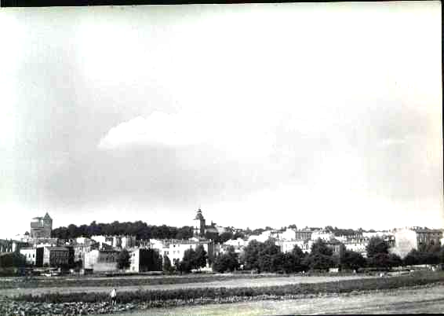
Panorama Będzina, lata 60-te XX w.
Widoczny kompleks zieleni między ruinami zamku, a kościołem parafialnym
Pocztówka wydana przez RSW „Ruch” w latach 60-tych XX w.

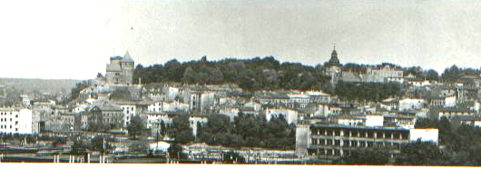
Panorama Będzina, lata 70-te XX w.
Widoczny kompleks zieleni między ruinami zamku, a kościołem parafialnym
Pocztówka wydana przez RSW „Ruch” w latach 70-tych XX w.

